#과제3

16010946 김은숙

* 문제 1

<소스코드>

using System;

using System.Collections.Generic;

using System.Linq;

using System.Text;

namespace ConsoleApplication7

{

class Circle

{

private int x, y, point;

public Circle(int x, int y, int point)

{

this.x = x;

this.y = y;

this.point = point;

}

public bool equals(Circle obj)

{

if (obj.x == x&&obj.y==y) return true;

else return false;

}

public string toString()

{

return "Circle(" + x + "," + y + ")" + "반지름" + point;

}

}

public class CircleApp

{

static void Main(string[] args)

{

Circle a = new Circle(2, 3, 5);

Circle b = new Circle(2, 3, 30);

Console.WriteLine("원 a : " + a.toString());

Console.WriteLine("원 b : " + b.toString());

if (a.equals(b)) Console.WriteLine("같은 원");

else Console.WriteLine("서로 다른 원");

}

}

}

<실행 결과>

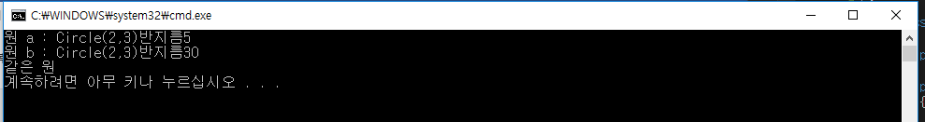

* 문제 2

<소스코드>

using System;

using System.Collections.Generic;

using System.Linq;

using System.Text;

namespace ConsoleApplication7

{

class Phone

{

String name, tel;

int i;

public Phone() { }

public Phone(int i)

{

this.i = i;

}

public string Name

{

get

{

return name;

}

set

{

this.name = value;

}

}

public string Tel

{

get { return tel; }

set { this.tel = value; }

}

public void input()

{

Phone[] ph = new Phone[i];

string namtel;

string sName;

for (int j=0;j<i ; j++)

{

Console.Write("이름과 전화번호(이름과 번호는 빈 칸 없이 입력)>> ");

namtel = Console.ReadLine();

string[] nt = namtel.Split(' ');

ph[j] = new Phone();

ph[j].Name = nt[0];

ph[j].Tel = nt[1];

}

Console.WriteLine("저장되었습니다...");

while (true)

{

Console.Write("검색할 이름>> ");

sName = Console.ReadLine();

if (sName == "그만") break;

int f=1;

for (int j = 0; j < i; j++)

{

if (ph[j].Name == sName) { f = 0; Console.WriteLine(ph[j].Name + "의 번호는" + ph[j].Tel + "입니다."); break; }

}

if (f == 1) Console.WriteLine(sName + "이 없습니다.");

}

}

}

class Program

{

static void Main(string[] args)

{

int num;

string sName;

Console.Write("인원수>> ");

num = int.Parse(Console.ReadLine());

Phone p = new Phone(num);

p.input();

}

}

}

<실행 결과>

